超
星
期
刊

操作手册

- 超星期刊简介
超星期刊目前涵盖中外文期刊88000余种，其中全文收录中文期刊7300余种（核心期刊超过1300种），实现与上亿条外文期刊元数据联合检索，内容涉及理学、工学、农学、社科、文化、教育、哲学、医学、经管等各学科领域。
超星期刊不仅提供传统pdf版式文件的下载，更创新性地实现了流式媒体的全文直接阅读，构建了全终端全过程多渠道的传播神经网络，最大限度地提高了读者精准获取文献的速率。
- 超星期刊特色
- 全新阅读：流媒体
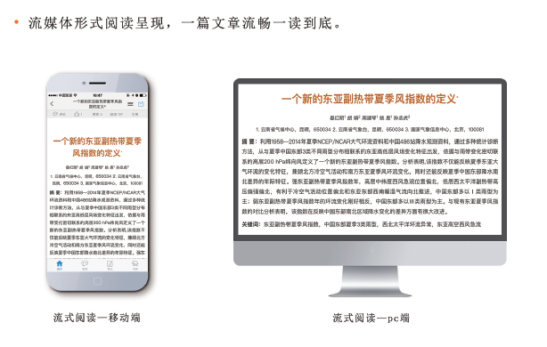
- 全新应用：基于社交空间传播分享
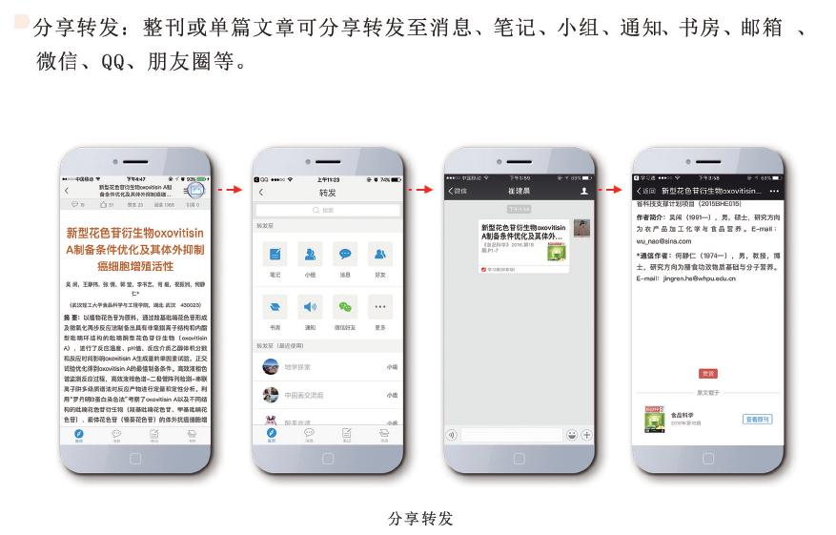
- 全新保障：期刊域出版
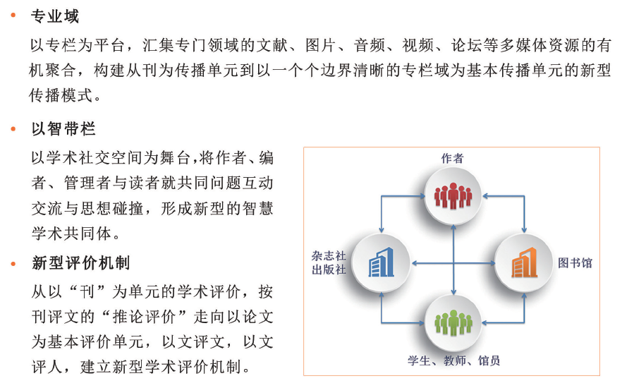
- 超星期刊移动端操作指引
- 超星期刊移动端APP
- 超星期刊移动端APP下载网址：http://app.chaoxing.com/
- 在移动设备(手机等)应用市场搜索并下载安装“超星学习通”，即可在手机上实时阅读期刊资料
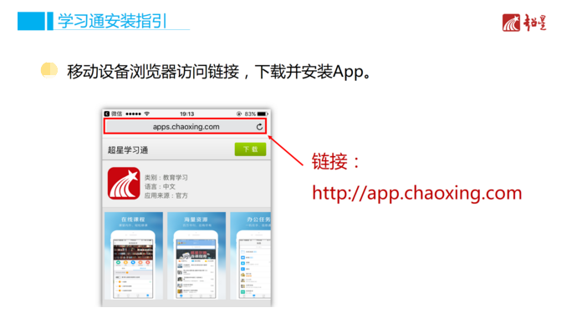
- 超星期刊操作指引
- 登录
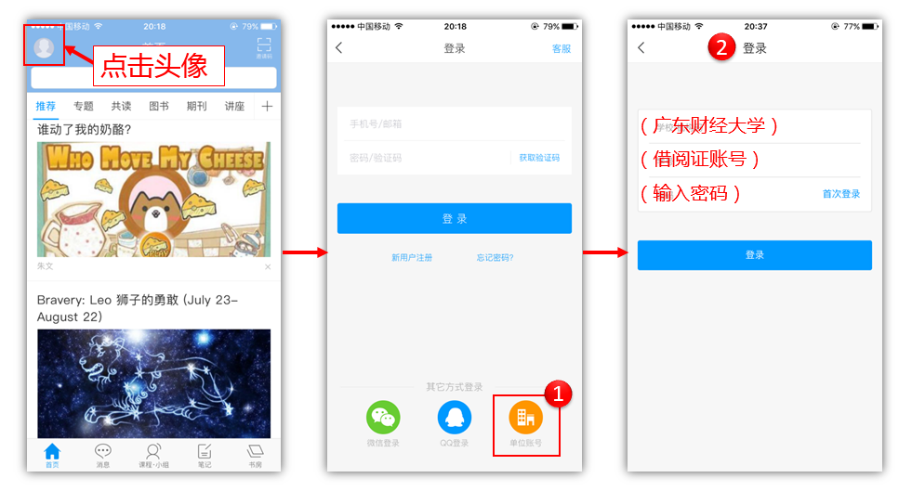
- 查阅期刊

- 查阅财经期刊：
- 可通过财经期刊进行阅读 b) 选择相应的刊种
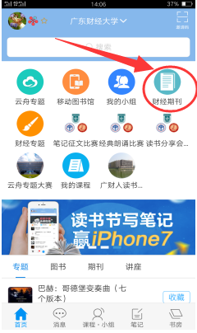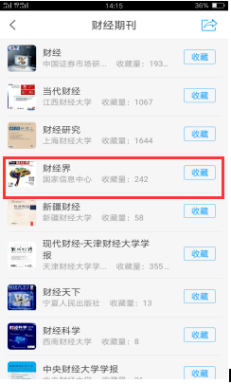
c) 点击“财经界”刊物 d) 可自行调整
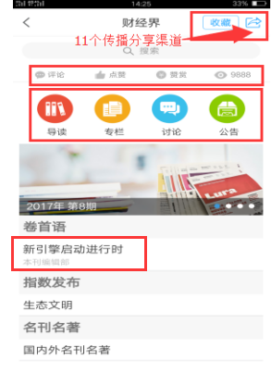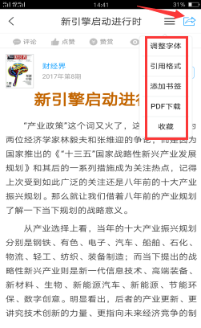
- 查阅其他期刊：
- 首页“移动图书馆”选择“期刊”
- 选择期刊
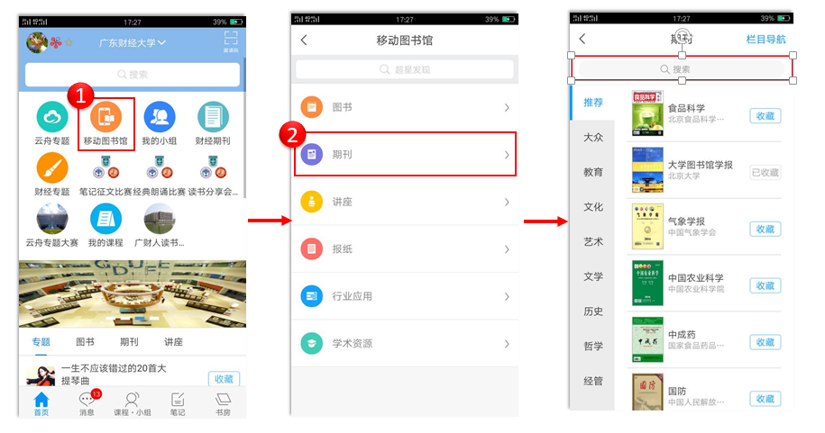
c) 阅读期刊文章 d) 可转发、点赞、评论
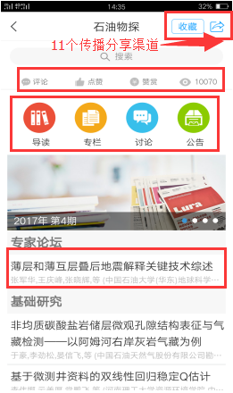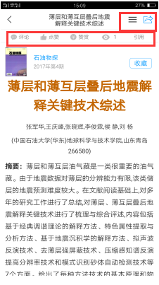
- 超星期刊网页版操作指引
- 超星期刊网址
http://qikan.chaoxing.com/
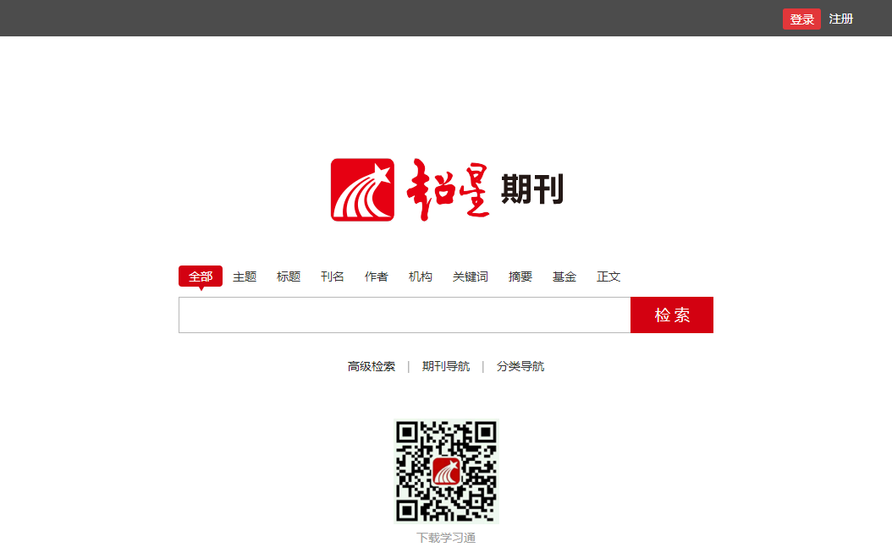
- 超星期刊操作指引
- 登录
输入“学校单位名称”、“教师/学生借阅证号”和“密码”
登录超星期刊平台。
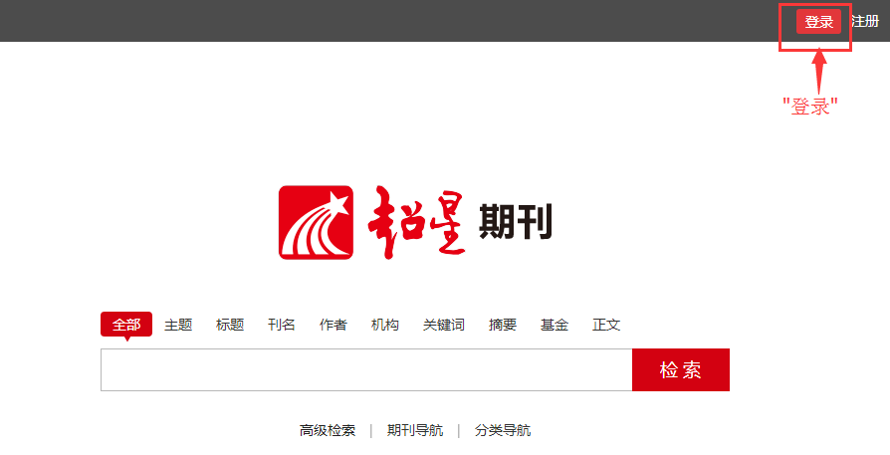
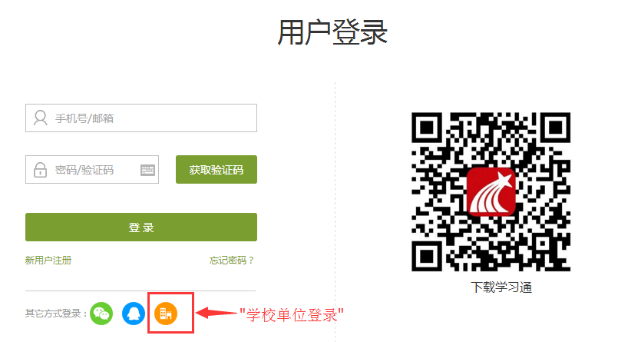
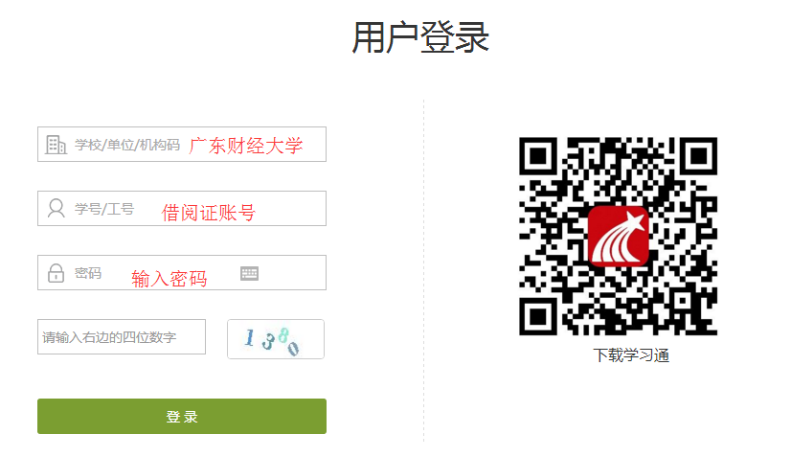
- 查阅期刊
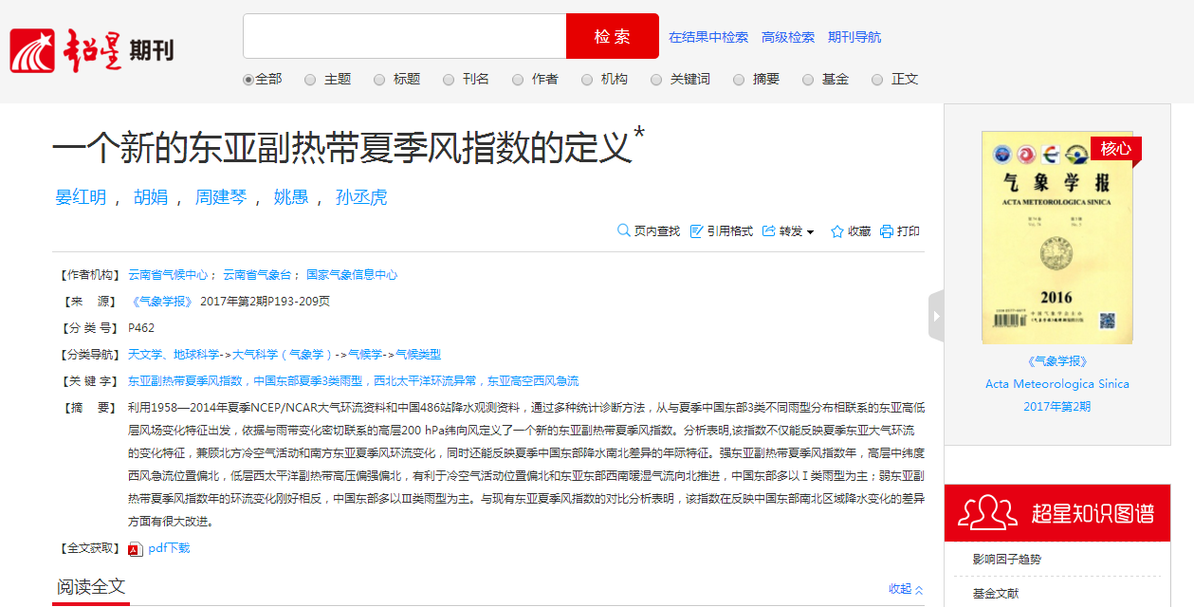
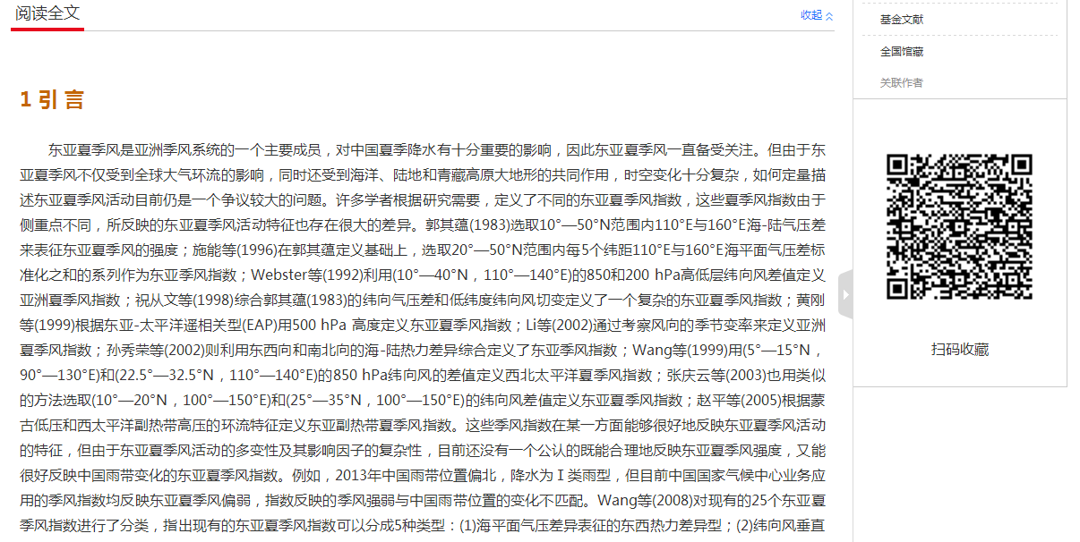
- PDF下载
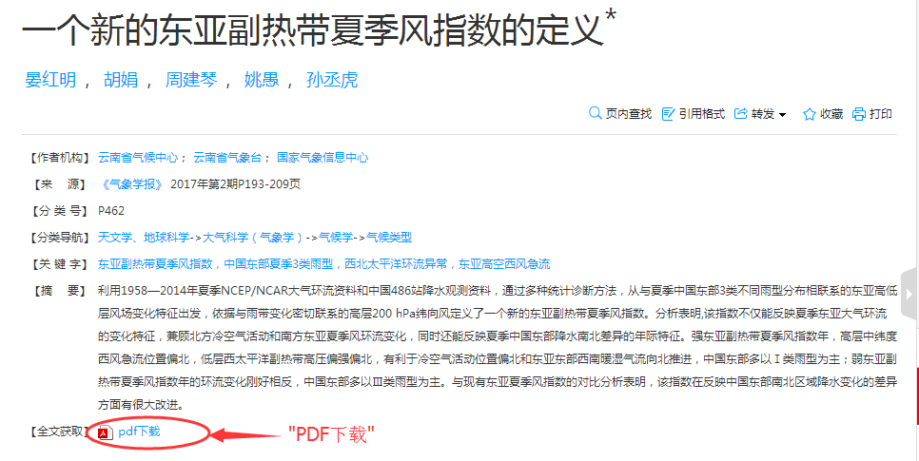
- 页内查找——定位关键字
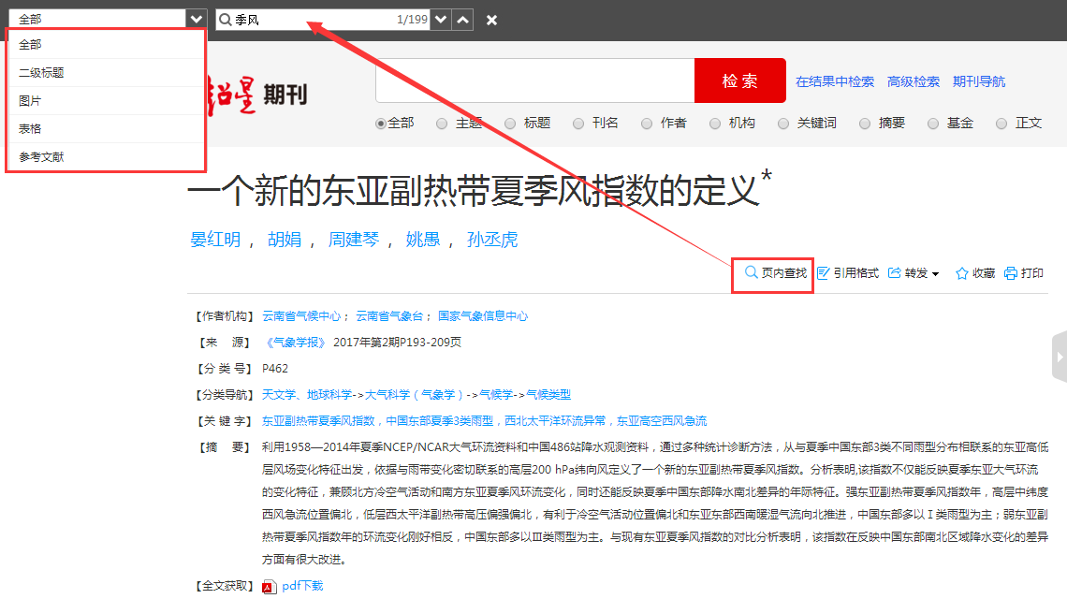
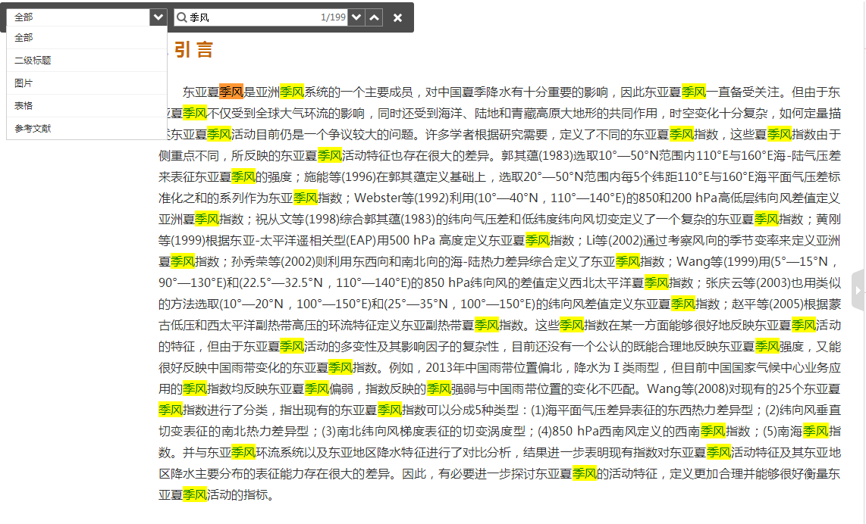
- 初级检索
- 空检索
超星期刊支持空检索，不需要输入任何关键词也可为您迅速显示出当前平台所有的中外文期刊数据。
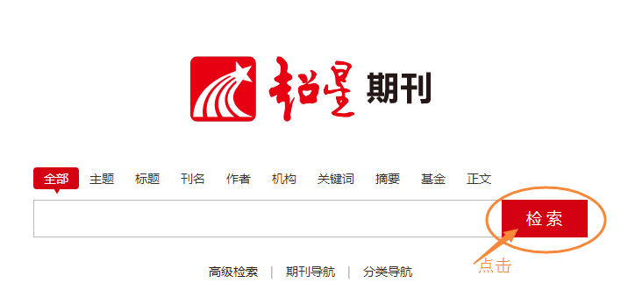
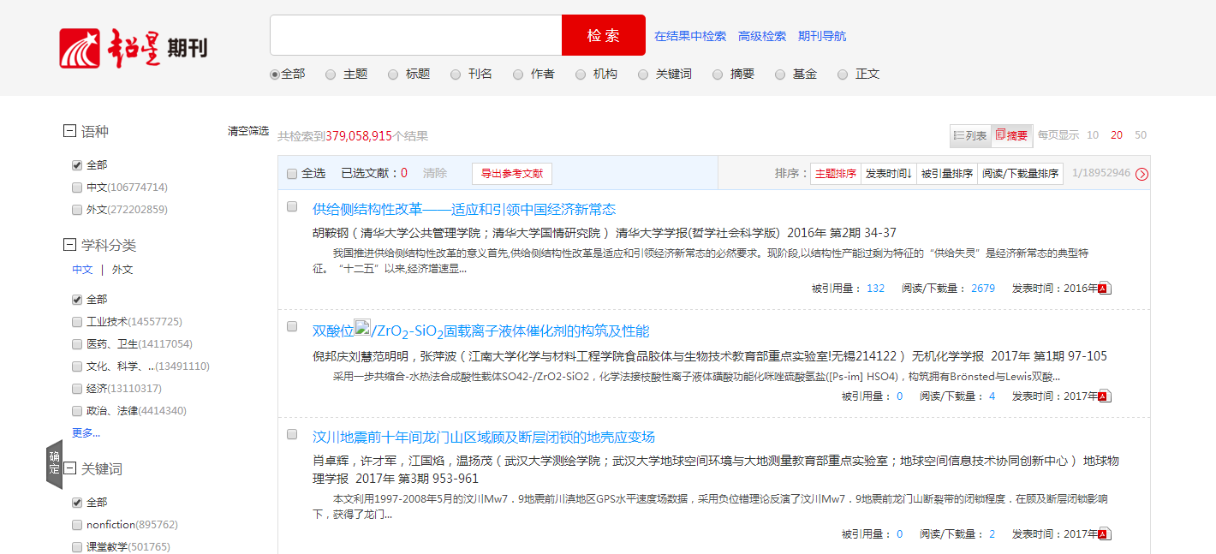
- 关键词检索
在文本框中输入您想查找的关键字，超星期刊即可为您呈现你需要期刊资源。
举例说明：查找关于“人工智能”的期刊文章。
在检索出来的结果中可以按照“发表时间”、“被引量”、“阅读/下载量”进行排序查阅。
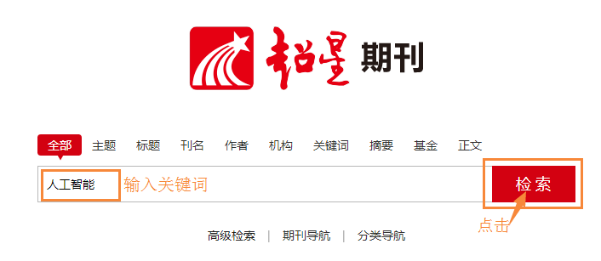
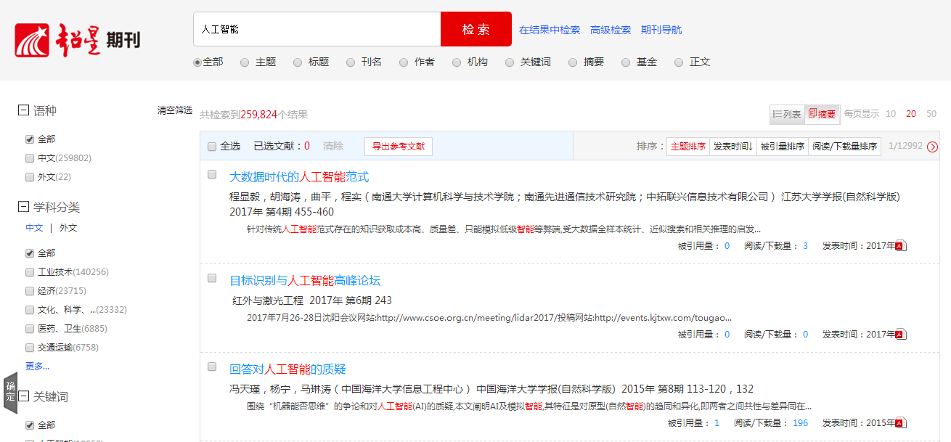
- 二次检索—在结果中检索
关键词一次检索之后，可在检索结果中进行再次检索。
举例说明：在关于“人工智能”的期刊文章中查找与“深度学习”相关的期刊文献。
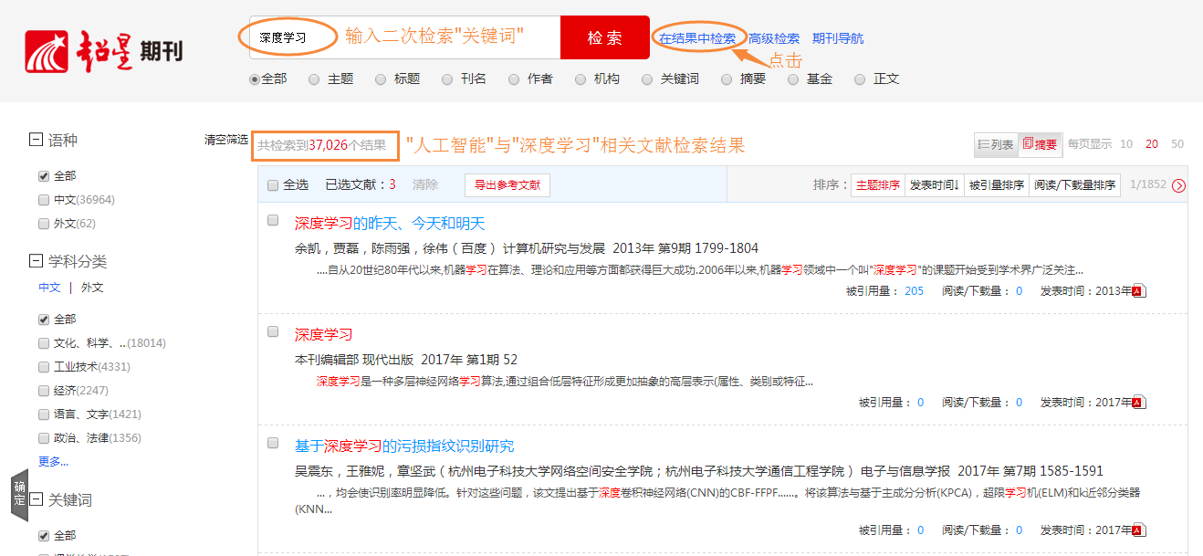
- 导出参考文献
在超星期刊中可以选择符合自己论文的文献资料，点击“导出参看文献”按钮，导出参考文献目录。
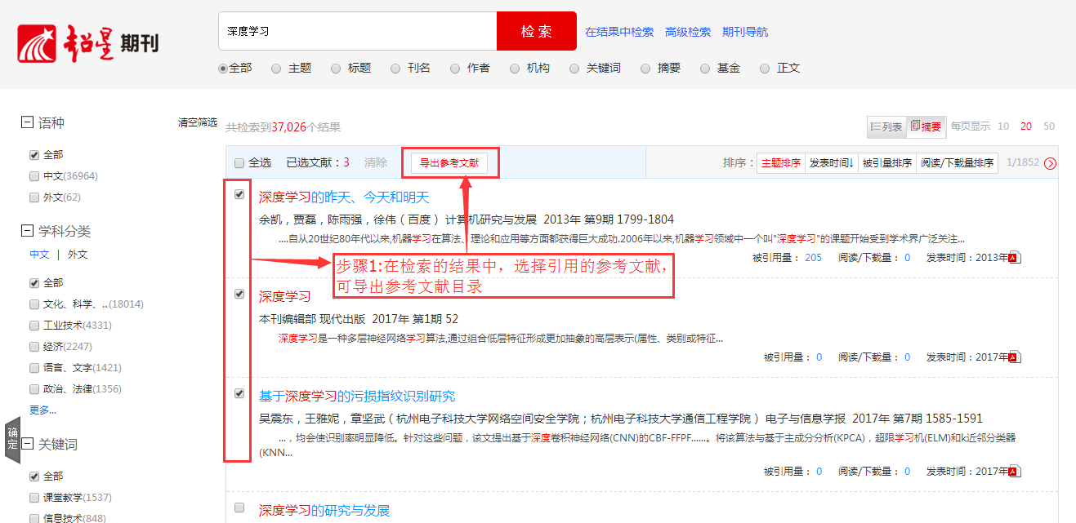
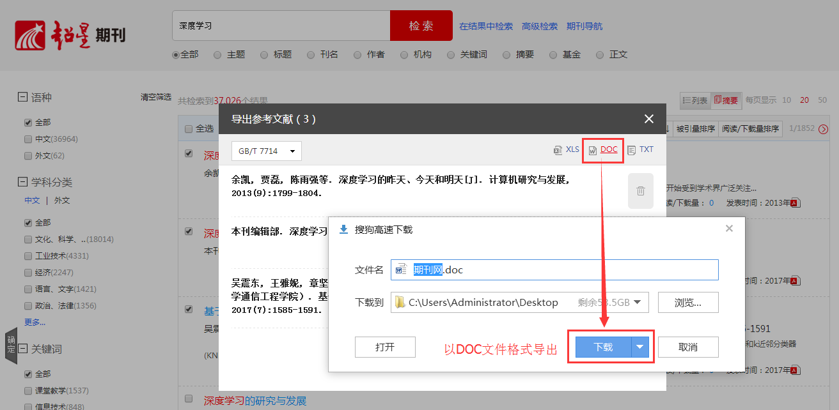
- 查看文献的被引用量、阅读/下载量
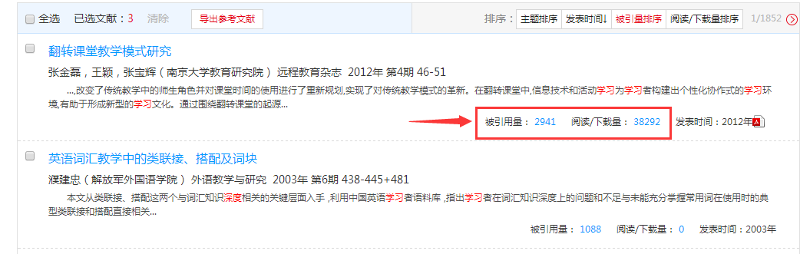
- 高级检索——利用高级检索进一步细化检索条件
- 选择高级检索：同时输入多个检索词进行查找
- 不同类型的检索项：主题、标题、刊名、作者、机构、关键词、摘要、基金、正文等。
- 不同检索项之间的逻辑关系：或者、并且、不包含。
- 点击“+”或 “-” 按钮，可以增加或减少检索项。
实现精准查找。
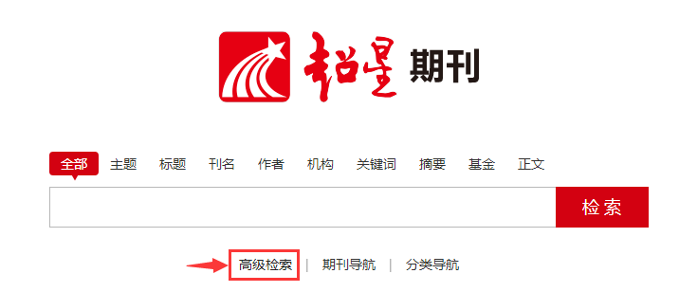
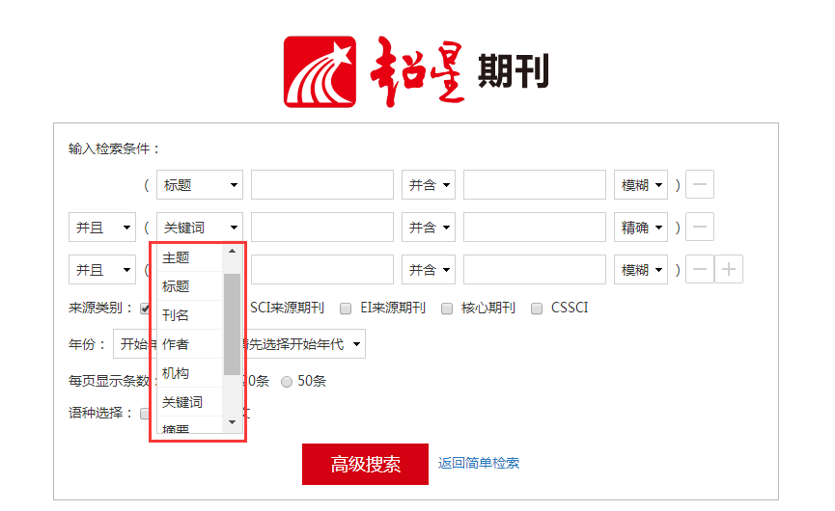
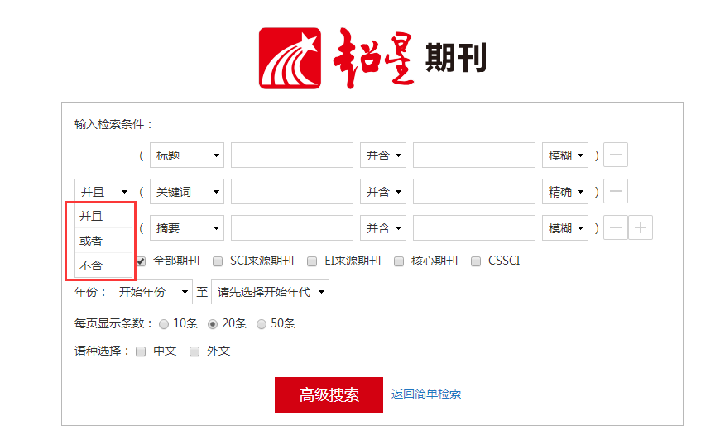
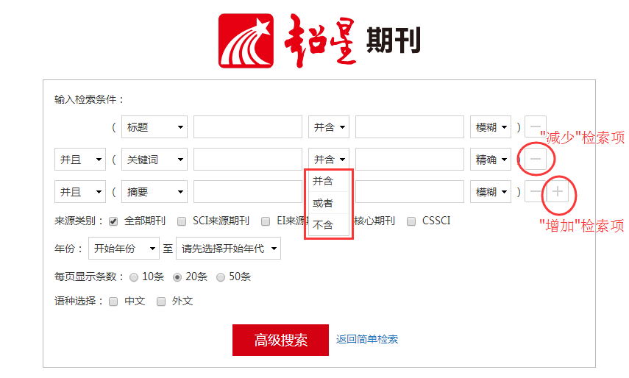
- 期刊导航
- 重要期刊导航：SCI科学引文索引、EI工程索引等期刊
- 主办单位导航：按出版社、科研院所、学会等单位查找相关期刊
- 出版周期导航：按年刊、半年刊、季刊、双月刊、月刊等查找相关期刊
- 出版地导航
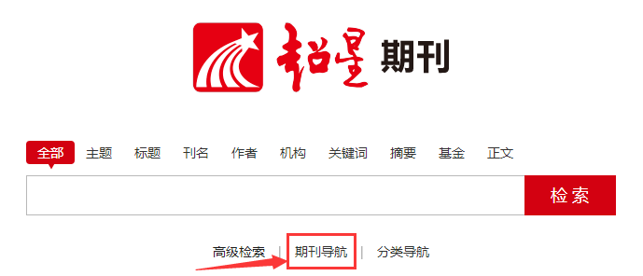
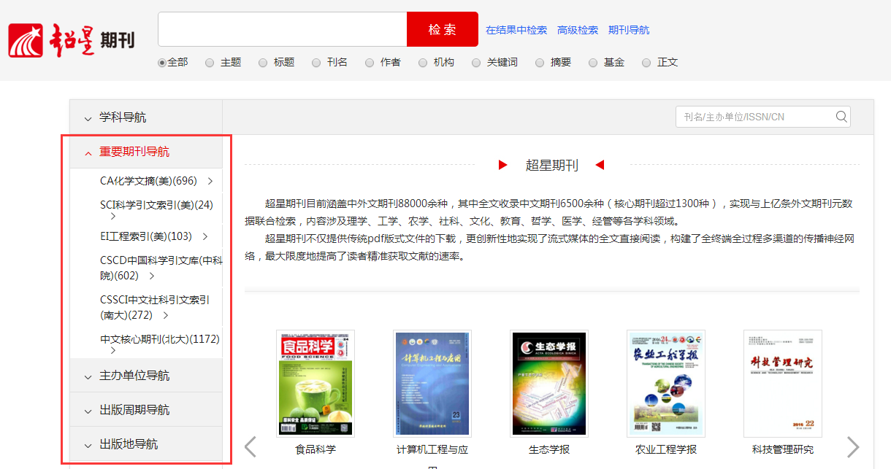
- 分类导航
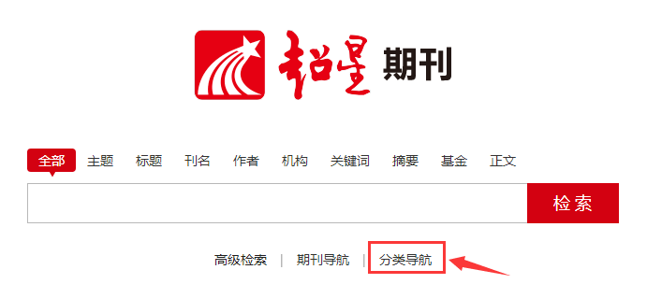
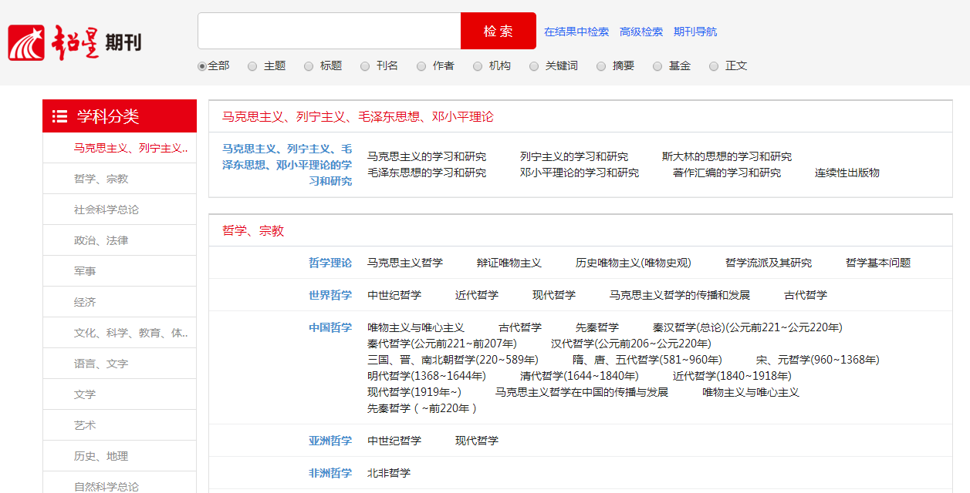
- 超星知识图谱
- 主题指数
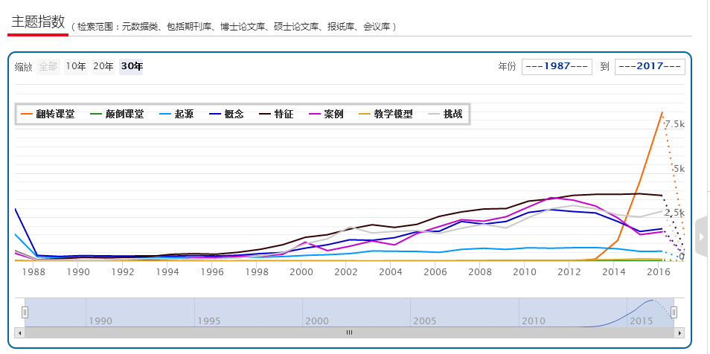
- 引文网络
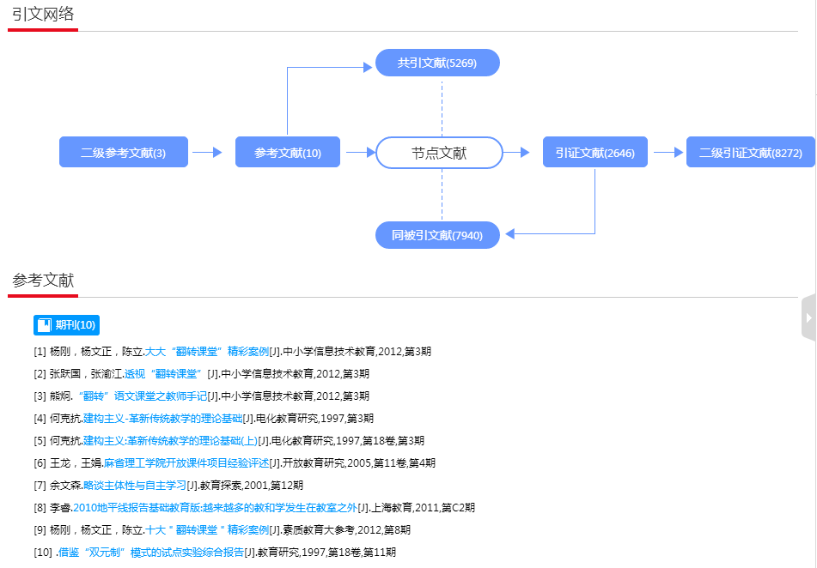
- 影响因子趋势
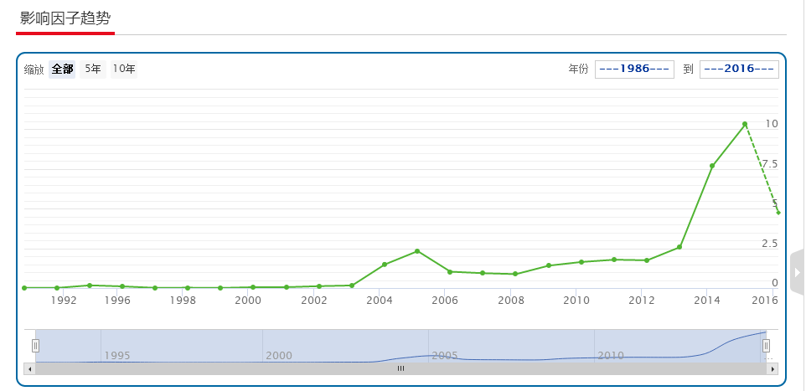
- 其他图谱信息
